*** НАРОДНО ЧИТАЛИЩЕ „ВАСИЛ МАРИНОВ БЪЧВАРОВ – 1927Г.”***

***9232 с. ЧЕРКОВНА, общ. ПРОВАДИЯ, обл. ВАРНА***

***тел: 0893 731 883, е-mail:*** [***v.m.bychvarov_1927@abv.bg***](mailto:v.m.bychvarov_1927@abv.bg)

**ОТЧЕТ**

**за дейността на НЧ „Васил Маринов Бъчваров-1927г.” през 2020г.**

На основание чл.26а, ал.4 от Закона за народните читалища и с цел постигане на максимална публичност и прозрачност НЧ „Васил Маринов Бъчваров-1927г.” предоставя отчет за дейността си през 2020 година.

**Основните точки в отчета на читалището са:**

1. Дейности
   * Библиотечна и информационна дейност
   * Развитие на любителско художествено творчество
   * Клубове и кръжоци към читалището
   * Съхраняване на музейна сбирка към читалището
   * Работа по проекти
   * Материално- техническа база
2. Изразходвани средства от бюджета за 2020г.
3. **ДЕЙНОСТИ:**

* ***Библиотечна и информационна дейност***

За 2020 година има регистрирани 10 читатели, посещения в библиотеката – 47, зает библиотечен фонд - 4719 библиотечни единици.

За популяризиране на дейността си библиотеката разработва различни форми за информираност на населението – осигурява брошури,организира мероприятия свързани с бележити дати и събития.

През 2020 г. е обогатен библиотечния фонд с 90 тома, които са от безплатен проект от Министерство на културата по програма-„БЪЛГАРСКИТЕ БИБЛИОТЕКИ-СЪВРЕМЕННИ ЦЕНТРОВЕ ЗА ЧЕТЕНЕ И ИНФОРМИРАНОСТ”. Изготвени бяха брошури с цел популяризиране на новите заглавия в библиотеката.

* ***Развитие на любителското художествено творчество***

Мисия и амбиция на настоятелството на НЧ „Васил Маринов Бъчваров-1927г.” е да поддържа жив огъня на творческия дух в с. Черковна и да създава по-благоприятна творческа среда за всички възрастови групи, ползващи услугите на читалището.

* Женска певческа група „Черковненски напеви”

**ИЗПЪЛНЕНИЕ НА ДЕЙНОСТИ ЗАЛОЖЕНИ В КУЛТУРНИЯ КАЛЕНДАР НА ЧИТАЛИЩЕТО:**

* 1. Честване на „Бабинден”
  2. Честване на „Трифон Зарезан”
  3. 147г. от обесването на Васил Левски
  4. Честване деня на самодееца 1март
  5. 143г. от подписването на Санстефанския мирен договор и Освобождението на България от османско владичество-3март
  6. Честване на 8 –ми март
  7. Честване на 22 март
  8. 1 април – ден на хумора и сатирата
  9. Великденска магия – боядисване на яйца
  10. Ден на славянската писменост и българската култура
  11. Честване на 1 юни
  12. Спасов ден –празник на селото
  13. Ден на Съединението
  14. Ден на Независимостта
  15. Ден на възрастните хора
  16. Ден на народните будители
  17. Отпразнуване на Коледа
* **Клубове и кръжоци към читалището**

1.Клуб”Езотерика”

2. Клуб”Хумор и Забава”

3. Кръжок „Сръчни ръце”

* **Поддържане и обогатяване на съществуващата музейна сбирка към читалището**

Музейната сбирка на с.Черковна е открита през 1959г. Поместена е в самостоятелна сграда/ бившето първо килийно училище в целия Варненски окръг преди Освобождението, основано през лятото на 1847г./ Сградата е с площ 60кв.м., където са изложени традиционни местни предмети, използвани в миналото - тъкачен стан, дарак, чекрък, мотовилки, хурки, уреди за месене на хляб, софри, мебели за уредба на селски дом от началото на ХХ век, земеделски сечива и инструменти от бита на местното население и др. Най-красиви са местните фолклорни мъжки и женски костюми, а също така и тъканите черги и везани изделия (пешкири, престилки, възглавници, торби ,кърпи за глава и др.). Тематичният обхват на сбирката е общо историческа. Тя е включена в списъка на обществените колекции и е вписана под №45-00-222/17.08.2012г. Читалището ще продължава да полага усилия за издирване и обогатяване на сбирката.

* **Работа по проекти**
* Кандидатстване за отпускане на субсидирана бройка – неодобрен
* Програма „Българските библиотеки – съвременни центрове за четене и информираност” – одобрена
* **Материално-техническа база на читалището**

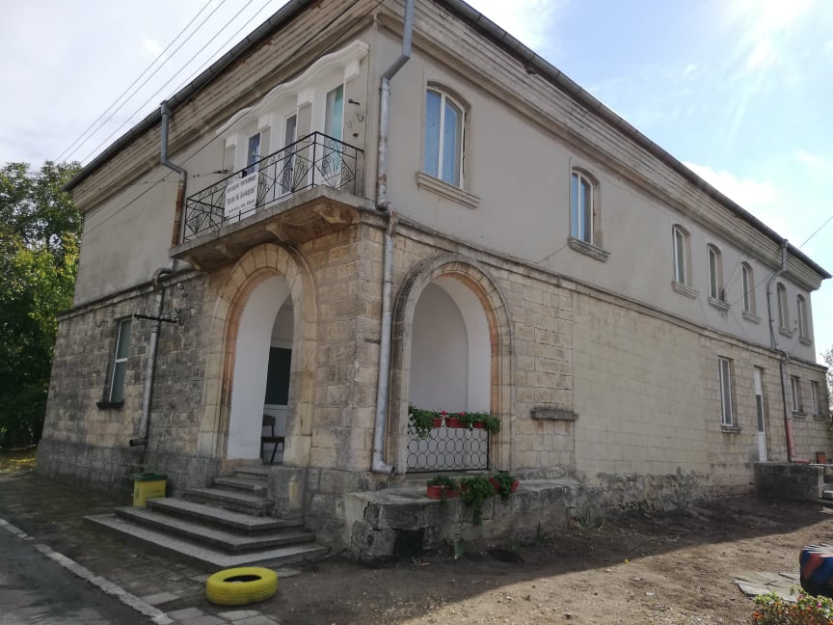

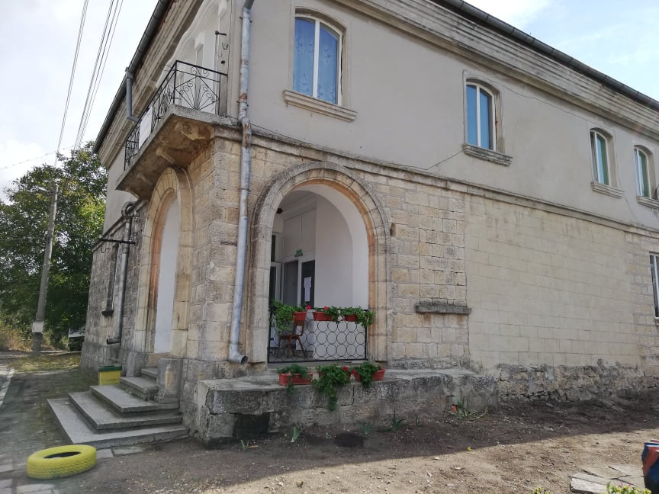

1.Обща площ - 330кв.м

2. Състояние на сграден фонд – масивна сграда на 2 етажа застроена върху 330 кв.м. с необходимите помещения за читалищна дейност - библиотека, киносалон разполагащ с 220места, читалня,гримьорна,складови помещения,санитарен възел.

3.Със средства от общинския бюджет в размер на 1500 лв. за 2020г., който беше отпуснат се ушиха завеси за сцената на читалището.

4.Необходим е цялостен ремонт на тавана и покрива на читалището,защото има теч.

5.Пода на сцената има нужда да бъде обновен.

6.Библиотеката на читалището се нуждае от допълнително стелажи за книги,за по голямо удобство на читателите при избор.

**2.Изразходвани средства от бюджета за 2020г.**

Осигурено е рационално и целесъобразно финансиране на плануваните дейности с приходи от:

|  |  |  |
| --- | --- | --- |
|  | **ПРИХОДИ** |  |
| № | НАИМЕНОВАНИЕ НА ПРИХОДИТЕ |  |
| 1 | Държавна субсидия | 15899.99 |
| 2 | Общинска субсидия | 1500.00 |
| 3 | Преводи от министерства | 1045.75 |
|  | **ОБЩО ПРИХОДИ** | **18445.74** |

Държавната и общинската субсидия е изразходвана за заплати и осигуровки, ремонт, книги, материали, горива, вода, енергия, външни услуги и др.

|  |  |  |
| --- | --- | --- |
|  | **РАЗХОДИ** |  |
| № | НАИМЕНОВАНИЕ НА РАЗХОДИТЕ |  |
| 1 | Трудови възнаграждения | 11945.83 |
| 2 | Осигурителни вноски | 2361.14 |
| 3 | Книги | 1159.90 |
| 4 | Завеси | 1500.00 |
| 5 | Канцеларски материали | 65.50 |
| 6 | Хигиенни материали | 62.08 |
| 7 | Вода, енергия | 208.64 |
| 8 | Инвентар | 578.20 |
| 9 | Командировки | 166.20 |
| 10 | Трудова медицина | 48.00 |
| 11 | Банкови такси, държавни такси и пощенски услуги | 329.85 |
|  | **ОБЩО РАЗХОДИ** | **18425.34** |

Годишният отчет на НЧ „Васил Маринов Бъчваров-1927г.” е приет с протокол № 6 / 02.04.2021г. на Общото събрание.

**С УВАЖЕНИЕ:**

**ПЕТЪР ГЕРЧЕВ АТАНАСОВ**

**ПРЕДСЕДАТЕЛ НА НЧ „ВАСИЛ МАРИНОВ БЪЧВАРОВ-1927г.**

*Изготвил:Росица Димитрова-библиотекар на читалището*